1. 更新了通过设置可以降低图像分辨率，用来测试是否可以减少显示的时间，提高性能，

1200万像素，建议设置1/4.设为1的时候就是和之前一样

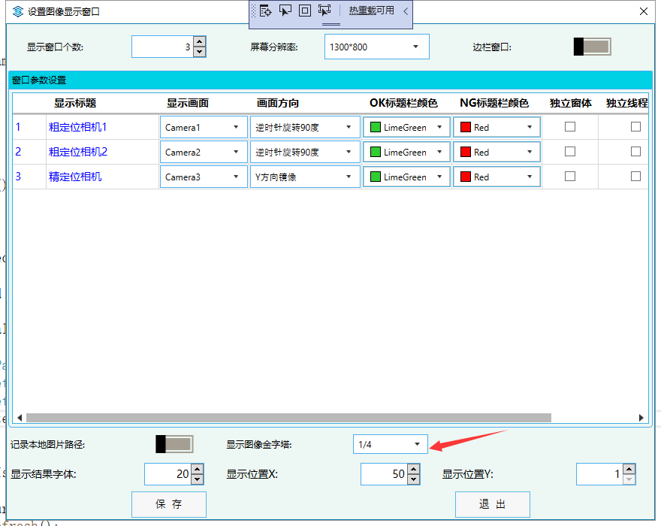

1. 有个bug，就是在主界面进行缩放的时候，降低了分辨率后，缩放显示不了结果十字等
2. 设置好金字塔级数后，要重启，

我自己用本地图像看，设置了降低分辨率后，时间并没有减少，但是需要通过测试知道的是，时间会不会更稳定，